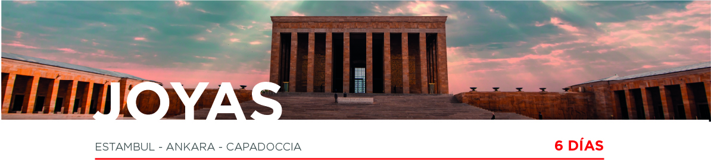

DÍA 1 ESTAMBUL
Llegada, recepción en el aeropuerto de Estambul y traslado al hotel. Alojamiento.

DÍA 2 ESTAMBUL
Desayuno. Día libre. Posibilidad de realizar la excursión opcional Bósforo y Barrio de Sultanahmet de día completo con almuerzo incluido, recorriendo el Bazar Egipcio (mercado de las especias) continuando con un recorrido en barco por el Bósforo, el estrecho que separa Europa de Asia donde podremos disfrutar de la gran belleza de los bosques de Estambul, de sus Palacios y de los Yalı (palacetes de madera construidos en ambas orillas). Almuerzo. Por la tarde, visita al Barrio de Sultanahmet con la Plaza del Hipódromo romano, la Mezquita Azul, única entre todas las mezquitas otomanas al tener 6 minaretes y la espléndida Basílica de Santa Sofía del siglo VI (con entrada incluida). Regreso al hotel. Alojamiento.

DÍA 3 ESTAMBUL • ANKARA
Desayuno y mañana libre. Para aquellos que lo deseen, posibilidad de realizar la visita opcional Novelas turcas y el Gran Bazar. Saldremos del hotel para visitar el Gran Bazar (cerrado domingos, fiestas religiosas, 15 de julio y el 29 de octubre), edificio que alberga más de 4000 tiendas en su interior. Continuaremos a los Barrios de Balat y Fener, conocidos por su genuina atmósfera y su arquitectura colorida, lo que los convierte en destinos ineludibles para los visitantes interesados en la historia y la cultura de Estambul. Sus pintorescos callejones y edificios históricos ofrecen una fascinante visión y crean maravillosos escenarios para las novelas. A la hora prevista, saldremos hacia Ankara. Cena y alojamiento.

DÍA 4 ANKARA • CAPADOCCIA
Desayuno. Visita a la capital de Turquía recorriendo el Mausoleo de Ataturk, dedicado al fundador de la República turca. Continuación hacia Capadoccia. En el camino, visitaremos la ciudad subterránea de Saratli, construida por las comunidades cristianas para protegerse de los ataques árabes, la cual aún conserva los establos, salas comunes, sala de reuniones y pequeñas habitaciones para las familias. Cena y alojamiento. Por la noche, posibilidad de realizar la visita opcional Capadoccia Escondida en 4x4.

DÍA 5 CAPADOCCIA
Al amanecer, excursión opcional en globo aerostático, una experiencia única sobre las chimeneas de hadas, formaciones naturales y paisajes lunares. Desayuno y salida para realizar la visita de esta fantástica región con sus chimeneas de hadas, únicas en el mundo: el Valle de Göreme y el Valle de Devrent. Disfrutaremos de tiempo libre en los talleres artesanales de alfombras y onyx. Regreso
al hotel, cena y alojamiento. Después de la cena, aquellos que lo deseen podrán disfrutar de la excursión opcional Noche Turca, un espectáculo folklórico y de danza del vientre con barra libre de bebidas alcohólicas locales.

DÍA 6 CAPADOCCIA
Desayuno (si el horario del vuelo y del traslado lo permiten). Traslado al aeropuerto para tomar el vuelo hacia Estambul (incluido). Y con una cordial despedida, diremos… ¡Hasta pronto!

